Конспект НОД в средней группе №5 по программе
«Детский сад — Дом радости» Крыловой Н. М.
на тему: «Строительство сказочного домика».

Подготовил:
Воспитатель Жмайло Л.Б.

2018

Конспект НОД в средней группе №5 по программе
«Детский сад — Дом радости» Крыловой Н. М.
на тему: «Строительство сказочного домика».
Программное содержание:
1. Вызвать интерес у детей к созданию построек из строительного материала.
2. Закрепить знания детей о строительных деталях, цвете.
3. Способствовать развитию связной речи в ходе работы.
4. Развивать воображение, память, логическое мышление.
5. Воспитывать у детей сочувствие к сказочным персонажам, вызвать желание им помочь.
6. Закрепить правила поведения в общественных местах.
Оборудование:
-строительный материал;
-картины сказочных домиков;
-Мишка;
-письмо;
-игрушки для обыгрывания построек;
- звуковой сигнал;
-призы для детей.
Ход занятия:
Дети сидят на стульчиках.
Воспитатель:
Ребята, сегодня в нашу группу почтальон принёс очень интересный конверт.
(Показывает конверт)
Как вы думаете, что в нем?
Дети: Это письмо от Мишки.
Воспитатель: Давайте посмотрим? (открывает конверт). Это приглашение в картинную галерею!
«Дорогие, ребята, я приглашаю вас в картинную галерею на выставку. Буду вас ждать. Мишка»
Ребята, как вы думаете, можно нам принять приглашение?
Дети: Да, мы хотим пойти к Мишке.
Воспитатель: Замечательно, только сначала давайте вспомним, как нужно вести себя в общественных местах, а именно в галерее.
Дети:
- В галерее нельзя громко разговаривать.
- Нельзя бегать и прыгать.
- Нельзя трогать руками картины.
- Внимательно слушать экскурсовода.
Воспитатель:
Молодцы! А сейчас отправляемся в путь.
(Переход в зал, где расположена выставка)
Встали друг за другом. Представьте, что вы вагончики.
«Загудел паровоз и вагончики повёз.
Чу-чу-чу, чу-чу-чу – далеко я укачу!»
Проходят по кругу и подходят к выставке картин.
Воспитатель: Ребята, посмотрите, какие красивые картины приготовил для нас Мишка. Кто мне скажет, что изображено на них?
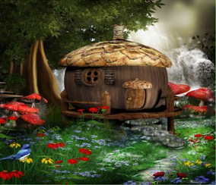
Дети: На картинах изображены сказочные дома.
Воспитатель: А как вы думаете, кто в таких домах может жить?
Дети: Сказочные герои.
Воспитатель: Что необычного у этого домика?
Дети: Этот домик стоит на курьих ножках.
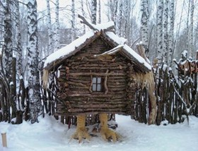
Воспитатель: Кто в этом домике может жить?
Дети: Это домик Бабы-Яги.
Воспитатель: Кто в этом домике может жить?
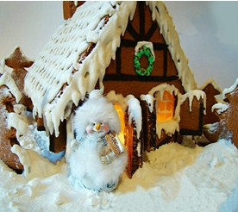
Дети: Это домик снеговиков.
Воспитатель: А на что похож этот домик?
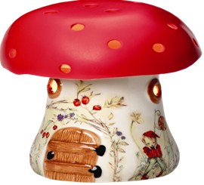
Дети: На грибок.
Воспитатель: Кто в этом домике может жить?
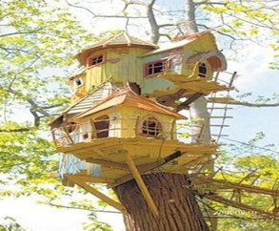
Дети: В этом домике живут бабочки.
Воспитатель: Ребята, что общего у всех этих домиков?
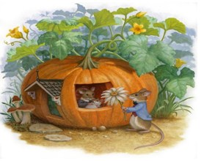
Дети: Все домики имеют стены, крышу, окна, двери.
Воспитатель: Ребята, посмотрите, какие здесь ещё домики есть. Какие детали использовали при строительстве этих домов?
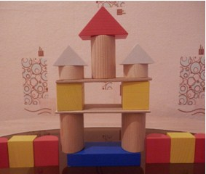
Дети: При строительстве этих домов использовали кирпичики, кубики, бруски.
Воспитатель: А кто знает, как эти детали называются?
- Это пластина – используется для перекрытия;
- Треугольная призма – используется при строительстве крыши.
Воспитатель: А где же сам Мишка, а то нас пригласил, а сам не встречает.
(Заходят в группу. Сидит Мишка)
Мишка: Здравствуйте, ребята, я очень рад, что вы пришли ко мне.
(Говорит печально)
Эти картины прислала мне кукла Зина. На них изображены дома ее друзей. А у меня нет своего дома. И у моих друзей (назвать друзей Мишки) тоже нет своих домов, а они хотят научиться их строить. Я не знаю, кто сможет нам помочь?
Воспитатель: Мишка, мы сможем помочь тебе и твоим друзьям. Приглашай своих друзей. Ребята, поможем Мишке?
Дети: Да.
Воспитатель: А теперь я приглашаю вас в творческую мастерскую.
(Дети стоят за столами)
Воспитатель: Ребята, разомнем наши пальчики перед началом работы?
Пальчиковая гимнастика
Дом.
Я хочу построить дом,
(Руки сложить домиком, и поднять над головой)
Чтоб окошко было в нём,
(Пальчики обеих рук соединить в кружочек)
Чтоб у дома дверь была,
(Ладошки рук соединяем вместе вертикально)
Рядом чтоб сосна росла.
(Одну руку поднимаем вверх и "растопыриваем" пальчики)
Чтоб вокруг забор стоял,
Пёс ворота охранял,
(Соединяем руки в замочек и делаем круг перед собой)
Солнце было, дождик шёл,
(Сначала поднимаем руки вверх, пальцы "растопырены". Затем пальцы опускаем вниз, делаем "стряхивающие" движения)
И тюльпан в саду расцвёл!
(Соединяем вместе ладошки и медленно раскрываем пальчики - "бутончик тюльпана").
Воспитатель: давайте с вами вспомним наши правила работы?
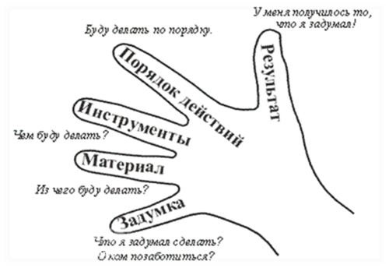
Воспитатель (обращаясь к детям):
Ты кого будешь учить строить дом? (Медвежонка)
А у тебя кто? (Бегемотик)
А ты кого будешь обучать? (Котёнка)
Ребята, у каждого из вас по набору строительного материала. Покажите друзьям нашим, какие дома можно построить.
Самостоятельная деятельность детей.
Анализ работ.
Каждый ребенок анализирует свой дом.
Анализируют постройки друг друга.
Воспитатель: Ребята, посмотрите, что у нас получилось. Один ряд домов и ещё ряд домов. Целая улица.
У твоего дома сколько этажей?
Какие детали ты использовал для строительства дома?
У тебя кирпичики какого цвета?
У тебя кубики какого цвета?
Итог занятия:
Ребята, какой сегодня замечательный день. Мы с вами помогли Мишке и его друзьям построить домики. А пока вы строили для вас Мишка? Он для вас приготовил сладкое угощение.

